Проектирование эффективной конструкции поглощающего аппарата

А.В. Габец¹, А. М. Марков², Д. А. Габец², А. В. Иванов

¹ ООО «Алтайский сталелитейный завод»
2 Алтайский государственный технический университет им. И.И. Ползунова

Аннотация: Обеспечение заявленных эксплуатационных характеристик поглощающего аппарата на протяжении всего срока службы является важнейшей задачей, которая обеспечивает правильную работу автосцепного устройства вагона. Возрастающие требования к увеличению скоростей движения и объему грузоперевозок делают актуальной задачу повышения надежности поглощающего аппарата путем совершенствования конструкции его составных элементов и узлов (корпус, фрикционные пластины, клин и др.).
Ключевые слова: поглощающий аппарат, фрикционная пластина, металлокерамика, износ поверхности, дефекты поглощающих аппаратов.

Поглощающий аппарат - компонент автосцепного устройства, служащий для поглощения (демпфирования) основной части энергии удара, а также для снижения продольных растягивающих и сжимающих усилий, передающихся через автосцепку на раму рельсового подвижного состава (вагон, локомотив). Поглощающий аппарат выполняет функцию буфера, при этом он размещён внутри рамы. Усилия от автосцепки передаются через специальный тяговый хомут, благодаря которому поглощающий аппарат постоянно работает на сжатие.
В настоящее время в зависимости от назначения вагонов на них устанавливают поглощающие аппараты различных типов. Каждый поглощающий аппарат, независимо от его конструкции, характеризуется следующими показателями:
- рабочим ходом подвижных частей аппарата, выходящих за пределы его корпуса;
- энергоемкостью, т.е. количеством поглощаемой энергии при полном ходе при усилии 2 МН (200 тс);
- усилием начального сопротивления.
Помимо этих основных показателей, существуют и дополнительные, такие как стабильность работы, период приработки, масса аппарата, срок службы и др.
Результаты проведенных исследований [1-2] выявили ряд основных причин выхода из строя поглощающего аппарата с упругими элементами (рисунок 1).

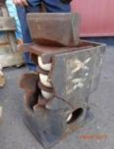 | 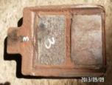 | 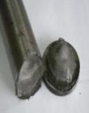 | 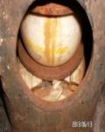
а) | б) | в) | г)
Рис. 1 - Неисправности поглощающего аппарата, приводящие к выходу его из строя: а) - трещины корпуса; б) - излом упругих элементов; в) - обрыв головки стяжного болта; г) - износ металлокерамики.

На основе комплекса проектных работ, направленных на повышение надежности основных элементов и узлов поглощающего аппарата АПА -110, была предложена более совершенная конструкции поглощающего аппарата АПФК-110 (патент на полезную модель РФ № 162588) в двух исполнениях:
- поглощающий аппарат АПФК-110 с комплектом двух конических пружин (рисунок 2);
- поглощающий аппарат АПФК-110 состоящий из пяти полимерных элементов и четырех пластин (рисунок 3).

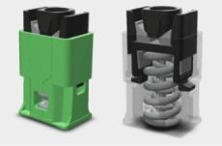
Рис. 2 - Поглощающий аппарат АПФК-110 с коническими пружинами

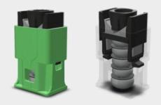
Рис. 3 - Поглощающий аппарат АПФК-110 с полимерными элементами

Применение полимерных блоков повышает полноту и энергоемкость силовых характеристик амортизатора. Достигается это за счет повышения жесткости подпорного комплекта, что позволяет уменьшить управляющие углы клиновой системы и, соответственно, стабилизировать трение на вспомогательных поверхностях. В сочетании с демпфирующими свойствами полимеров устраняются фрикционные автоколебания [3-4].
Поглощающий аппарат АПФК-110 состоит из следующих основных элементов:
- корпус;
- конус нажимной;
- пластина опорная;
- два фрикционных клина;
- две пластины подвижных;
- две фрикционные пластины неподвижные, каждая из которых состоит из пластины неподвижной и двух металлокомпозитных элементов;
- коническая пружина сжатия (или пакет упругих элементов, состоящий из пяти полимерных элементов и четырех пластин);
- болт стяжной с гайкой.
Аппарат АПФК-110 работает следующим образом. При маневровых соударениях вагонов и в процессе движения поезда воздействие через упорную плиту приводит к перемещению конуса нажимного и клиньев внутрь аппарата, сжимая через опорную пластину комплект конических пружин или упругих элементов. При этом клинья прижимаются к пластинам неподвижным и перемещаются по ним со значительным трением. После хода, равного 20 мм, под воздействием упорной плиты перемещаются пластины подвижные, преодолевая силы трения на поверхностях контакта с пластинами неподвижными и корпусом. Трение приводит к выделению тепла и поглощению энергии удара. Наличие металлокомпозитных пластин в зоне контакта снижает износ трущихся поверхностей и обеспечивает высокую энергоемкость и стабильность работы аппарата [4-5].
С учетом всех возможных условий эксплуатации поглощающего аппарата его основные параметры и размеры должны соответствовать указанным в таблице 1.
Поглощающий аппарат АПА-110 пружинно-фрикционного типа соответствует классу Т0. Основной задачей создания нового поглощающего аппарата (АПФК-110) являлось достижение класса Т1. Это стало возможно за счет изменения углов и конфигурации деталей фрикционной группы (клин фрикционный, плита опорная, клин нажимной), увеличения прочности корпуса за счет изменения геометрических размеров стенок корпуса, изменения конструкции пластин неподвижных и пластин подвижных с целью обеспечения устойчивого положения при взаимодействии фрикционной группы при приложении ударной нагрузки [6]. Также изменена конфигурация и материал накладок на неподвижных пластинах. Две цилиндрические пружины заменены на конические, имеющую увеличенную жесткость по сравнению с аналогом (рисунок 4). В качестве материала пружины выбрана сталь 65С2ВА ГОСТ 14959 (60 SiCrV7 по EN10089).

Таблица 1 - Основные параметры и размеры поглощающего аппарата
№ | Наименование | Значение
1 | Масса аппарата в сборе, кг | 135,0±5*
2 | Конструкционный ход, не более мм | 120
3 | Энергоемкость, кДж, не менее  - номинальная  - максимальная:  - в состоянии поставки  - в приработанном состоянии | 70  50  90
4 | Диапазон рабочих температур, ⁰С | от минус 60⁰С  до плюс 50⁰С
5 | Габаритные размеры, мм  - длина  - ширина  - высота | 570^{+12*}  230*  320*
6 | Сила начальной затяжки, не менее кН | 100*
7 | Сила сопротивления аппарата при сжатии на полный рабочий ход:  при статическом нагружении, МН, не менее  при динамическом нагружении, МН, не менее | 1,5  3,5
8 | Допускаемая скорость соударения при номинальной силе 2000 кН и массе вагона 100т, км/ч | 7,5
9 | Коэффициент необратимого поглощения энергии  при статическом сжатии, не менее  при динамическом сжатии, не менее | 0,3  0,7
10 | Статическая энергоемкость в состоянии поставки, не менее кДж | 30
Примечание: * В процессе проектирования параметры и размеры поглощающего аппарата могут уточняться

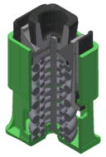 | 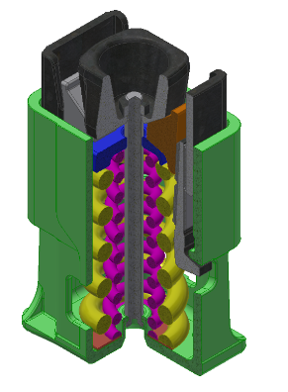
а) | б)
Рис. 4 – Пружины поглощающего аппарата:
а) - поглощающий аппарат АПА-110; б) - поглощающий аппарат АПФК-110

Изменена геометрия детали «Корпус»: размер 280 заменен на размер 276 за счет этого обеспечена более плотная посадка деталей внутри корпуса и увеличена прочность горловины корпуса детали (рисунок 5). Кроме того, изменено смотровое отверстие в корпусе и размеры гантелей.

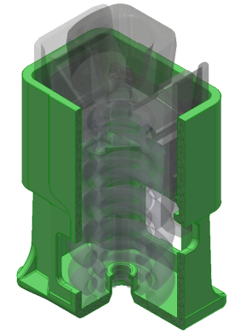 | 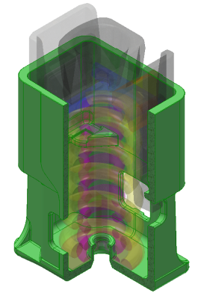
а) | б)
Рис. 5 - Корпус поглощающего аппарата:
а) - поглощающий аппарат АПА-110; б) - поглощающий аппарат АПФК-110

Внесенные изменения позволили произвести разгрузку тепловых узлов и значительно повысить технологичность конструкции.
Были проведены проверочные расчеты основных элементов поглощающего аппарата. Наиболее эффективно это может быть сделано с использованием 3D моделирования в инструментальной среде системы автоматизированного проектирования SolidWorks [7]. Из расчетов видно (рисунок 6), что изменённая геометрия детали «Корпус» поглощающего аппарата АПФК-110, показала лучшие результаты по распределению напряжений. Благодаря усиленным стенкам горловины корпуса удалось снизить напряжения по сравнению с аналогом на 14 %.
Дальнейшее совершенствование конструкции связано с изменением угла контакта с клином фрикционным с 46º±40' до 38º±40' и конфигурации конуса нажимного (рисунок 7).

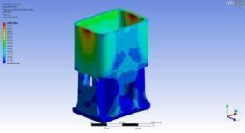  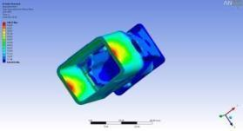 | 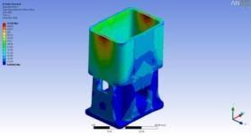  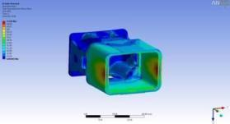
а) | б)
Рис. 6 – Напряжения, возникающие на корпусе поглощающего аппарата:
а) - поглощающий аппарат АПА-110; б) - поглощающий аппарат АПФК-110

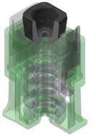 | 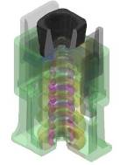
а) | б)
Рис. 7 - Конус нажимной:
а) - поглощающий аппарат АПА-110; б) - поглощающий аппарат АПФК-110

Моделирование в среде SolidWorks показало (рисунок 8) [4-5], что максимальные напряжения детали «Конус нажимной» поглощающего аппарата АПФК-110 превышают максимальные напряжения детали «Конус нажимной» поглощающего аппарата АПА-110 не более чем на 3%. При этом материалоемкость детали снижена с 14,3 кг до 11,1 кг. С целью снижения себестоимости конструкции проработан вариант изготовления литого конуса нажимного.

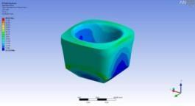 | 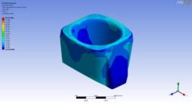
а) | б)
Рис. 8 – Напряжения, возникающие на конусе нажимном:
а) - поглощающий аппарат АПА-110; б) - поглощающий аппарат АПФК-110

Проработан вариант изготовления клина фрикционного из новых конструкционных материалов с увеличенными триботехническими свойствами. Также изменена конфигурация клина фрикционного (рисунок 9).

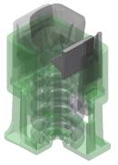 | 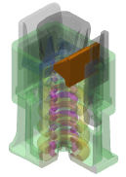
а) | б)
Рис. 9 – Фрикционный клин:
а) - поглощающий аппарат АПА-110; б) - поглощающий аппарат АПФК-110

Из полученных результатов моделирования можно сделать вывод о том, что изменение геометрии детали «Клин фрикционный» поглощающего аппарата АПФК-110, привело к увеличению напряжений в детали на 24% (рисунок 10), но за счет изменения угла контакта с 41º±20' до 49º±20’. обеспечивается увеличению энергоемкости за счет более плотного контакта между узлами фрикционного блока аппарата. При этом требуемая прочность клиньев обоих поглощающих аппаратов обеспечивается [7-8].

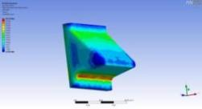 | 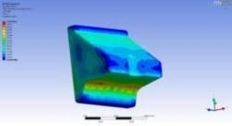
а) | б)
Рис. 10 – Напряжения, возникающие на фрикционном клине:
а) - поглощающий аппарат АПА-110; б) - поглощающий аппарат АПФК-110
За счет изменения конфигурации пластины опорной (рисунок 11) снижена материалоемкость детали с 6,58 кг до 5,9 кг. Проработан вариант изготовления литой пластины опорной.

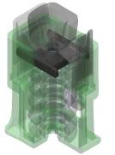 | 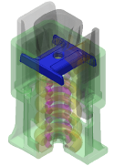
а) | б)
Рис. 11 – Пластина опорная поглощающего аппарата:
а) - поглощающий аппарат АПА-110; б) - поглощающий аппарат АПФК-110

Из полученных результатов моделирования можно сделать следующий вывод, что изменённая геометрия детали «Пластина опорная» поглощающего аппарата АПФК-110, привела к увеличению на 23 % напряжений в детали, но изменение ширины контактной поверхности обеспечивает увеличение энергоемкости за счет более плотного контакта между узлами фрикционного блока аппарата. Прочность пластин обоих поглощающих аппаратов обеспечивается (рисунок 12).

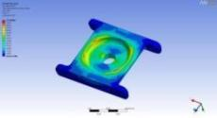 | 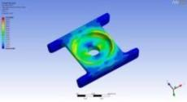
а) | б)
Рис. 12 – Напряжения, возникающие на пластине опорной:
а) - поглощающий аппарат АПА-110; б) - поглощающий аппарат АПФК-110
Изменена конфигурация пластины подвижной, увеличено пятно контакта с пластиной опорной за счет увеличения заплечников пластины. Проработан вариант ее изготовления из сортового проката (рисунок 13).
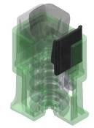 | 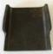  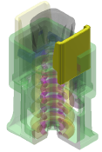
а) | б)
Рис. 13 – Пластина подвижная поглощающего аппарата:
а) - поглощающий аппарат АПА-110; б) - поглощающий аппарат АПФК-110

Моделирование показало, что за счет изменённой геометрии детали «Пластина неподвижная» поглощающего аппарата АПФК-110, напряжения в детали снизились на 19% по сравнению с аналогом, благодаря увеличению площади заплечников пластины (рисунок 14).

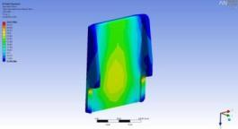 | 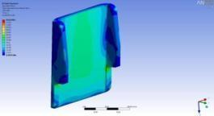
а) | б)
Рис. 14 – Напряжения, возникающие на пластине подвижной:
а) - поглощающий аппарат АПА-110; б) - поглощающий аппарат АПФК-110

Изменена конфигурация пластины неподвижной и за счет изменения технологии получения детали вместо поковки деталь стала литой, что позволило получить сложную конфигурацию Г-образного зацепа, которая обеспечивает снижение возможности контакта тыльной стороны зацепа с пружинным комплектом во время работы поглощающего аппарата (рисунок 15). Для обеспечения повышенных триботехнических свойств изменена геометрия брикета металлокомпозита [4-5, 9].
Из полученных результатов расчетов (рисунок 15) можно сделать следующий вывод, что изменённая геометрия детали «Пластина неподвижная» поглощающего аппарата АПФК-110, не повлияла на увеличение напряжений в детали, так как детали обоих аппаратов работают на сжатие и при этом поперечное сечение существенно не менялось [10-11]. Картина распределения напряжений (рисунок 16) в обоих деталях идентична. Прочность обоих пластин обеспечивается.

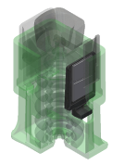 | 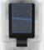  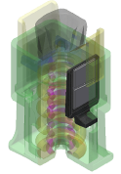
а) | б)
Рис. 15 – Пластина неподвижная поглощающего аппарата:
а) - поглощающий аппарат АПА-110; б) - поглощающий аппарат АПФК-110

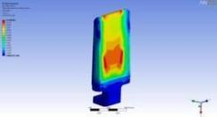 | 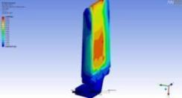
а) | б)
Рис. 16 – Напряжения, возникающие на пластине неподвижной:
а) - поглощающий аппарат АПА-110; б) - поглощающий аппарат АПФК-110

Таким образом, реализация эскизно-компоновочных решений по совершенствованию конструкции поглощающего аппарата позволяет повысить его основные рабочие характеристики и снизить себестоимость изготовления. При этом для определения эксплуатационных параметров необходимо проведение экспериментальных исследований и пробеговых испытаний.
Литература

- Марков А. М., Габец Д. А., Габец А. В., Каргин В. В. Моделирование технологии изготовления чугунного колпака скользуна // Инженерный вестник Дона. 2015. №1. URL: ivdon.ru/ru/magazine/archive/n1y2015/2808.
- М.П. Шишкарев, К.О.Кобзев Распределение нагрузки в адаптивных фрикционных муфтах второго поколения (Часть 1) // Инженерный вестник Дона. 2013. №3. URL: ivdon.ru/ru/magazine/archive/n3y2013/1784.
- Алиеева Н.П., Журбенко П.А., Сенченкова Л.С. Построение моделей и создание чертежей деталей в системе Autodesk Inventor // М. ДМК Пресс. 2011. С. 112.
- Jankowski G., Doyle R. SolidWorks For Dummies. 2 edition John Wiley & Sons, 2011. pp. 12-50.
- Alex Ruiz, Gabi Jack, Josh Mings. SolidWorks 2010: No Experience Required. 2 edition John Wiley & Sons, 2010. pp. 33-65.
- Габец А.В., Гавриков Д.В. Совершенствование конструкции подклиновой пружины узла гашения колебаний тележки грузового вагона средствами 3D – моделирования // Инженерный вестник Дона. 2015. №4. URL:ivdon.ru/ru/magazine/archive/n4p2y2015/3450.
- Сухов А. В., Борщ Б. В., Габец А. В. Оценка фрикционных свойств в парах трения клинового гасителя колебаний тележки грузового вагона // Вестник ВНИИЖТ. 2015. №2. С. 32-37.
- Д. А. Габец, А. М. Марков, А. В. Габец Специальный модифицированный чугун марки ЧМН-35М для тяжело нагруженных деталей тележки грузового вагона // Тяжелое машиностроение. 2016. №1-2. С. 23-26.
- Габец А. В., Габец Д. А., Семенов А. В., Левкин И. В. Методика исследования нормируемых показателей прочности колпака скользуна тележки грузового вагона средствами твердотельного моделирования // Ползуновский вестник. 2014. №4-2. С. 196-199.
- Габец А. В., Лёвкин И. В., Сапетов М. В., Семёнов А.В Оценка износа фрикционного клина узла гашения колебаний тележки грузового вагона // Ползуновский вестник. 2015. №№ 4 Т.1. С. 16-18
- А. В. Габец, А. М. Марков, Д. А. Габец Исследование свойств и разработка эффективной конструкции опоры кузова вагона. Барнаул: Изд-во АлтГТУ, 2016. С.4-8

References

- Markov A. M., Gabec D. A., Gabec A. V., Kargin V. V. Inženernyj vestnik Dona (Rus). 2015. №1. URL: ivdon.ru/ru/magazine/archive/n1y2015/2808
- M.P. Shishkarev, K.O.Kobzev. Inženernyj vestnik Dona (Rus). 2013. №3. URL: ivdon.ru/ru/magazine/archive/n3y2013/1784
- Alieeva N.P., Zhurbenko P.A., Senchenkova L.S. Postroenie modelej i sozdanie chertezhej detalej v sisteme Autodesk Inventor [Creation of models and creation of drawings of details in Autodesk Inventor system]. M. DMK Press. 2011. pp. 112.
- Jankowski G., Doyle R. SolidWorks for Dummies. 2 edition John Wiley & Sons, 2011. pp. 12-50.
- Alex Ruiz, Gabi Jack, Josh Mings. SolidWorks 2010: No Experience Required. 2 edition John Wiley & Sons, 2010. pp. 33-65.
- Gabets A.V., Gavrikov D.V. Inženernyj vestnik Dona (Rus), 2015. №4. URL:ivdon.ru/ru/magazine/archive/n4p2y2015/3450.
- Sukhov A. V., Borshch B. V., Gabets A. V. Vestnik VNIIZhT. 2015. №2. pp. 32-37.
- D. A. Gabets, A. M. Markov, A. V. Gabets. Tyazheloe mashinostroenie. 2016. №1-2. pp. 23-26.
- Gabets A. V., Gabets D. A., Semenov A. V., Levkin I. V. Polzunovskiy vestnik. 2014. №4-2. pp. 196-199.
- Gabets A. V., Levkin I. V., Sapetov M. V., Semenov A.V. Polzunovskiy vestnik. 2015. №№ 4 T.1. pp. 16-18.
- A. V. Gabets, A. M. Markov, D. A. Gabets Issledovanie svoystv i razrabotka effektivnoy konstruktsii opory kuzova vagona [Study of the properties and the development of an efficient design of the car body support]. Barnaul: Izd.vo AltGTU, 2016. pp.4-8.

